**Makalah Project Basis Data**

**DATABASE PT GADAI SENYUM SUKACITA**



**Disusun Oleh**

**Yessica Angelita Situmorang (211401025)**

**Johana Paskalina Sihotang (211401035)**

**Rodiatul Husna Br Sitepu (211401038)**

**A. Nurcahaya Tampubolon (211401071)**

**Nadya Ridha Oktovani (211401097)**

**BASIS DATA KOM A**

**UNIVERSITAS SUMATERA UTARA**

# Kata Pengantar

Puji syukur saya panjatkan ke hadirat Tuhan Yang Maha Esa. Atas rahmat dan hidayah-Nya, saya bisa menyelesaikan makalah yang berjudul "DATABASE PT GADAI SENYUM SUKACITA" saya mengucapkan terima kasih kepada Ibu Dr Maya Silvi Lydia, B.Sc, M.Si. selaku dosen Mata Kuliah Basaiss Data Makalah ini memberikan panduan dalam pembuatan Data Base untuk memenuhi tugas projeck akhir semester. Penulis menyadari ada kekurangan pada karya ilmiah ini. Oleh sebab itu, saran dan kritik senantiasa diharapkan demi perbaikan karya penulis. Penulis juga berharap semoga karya ilmiah ini mampu memberikan pengetahuan tentang cara pembuatan blog dan website. Bagi saya sebagai penyusun merasa bahwa masih banyak kekurangan dalam penyusunan makalah ini karena keterbatasan pengetahuan dan pengalaman. Untuk itu saya sangat mengharapkan kritik dan saran yang membangun dari pembaca demi kesempurnaan makalah ini.

|  |
| --- |
| Medan, 2 November 2022 |
| Penyusun |
|  |
| Kelompok 3 |

# DAFTAR ISI

Kata Pengantar 2

DAFTAR ISI 3

BAB I 4

DEFINISI SISTEM 4

1.1 Latar Belakang Masalah 4

1.2 Tujuan Pengembangan Sistem Database 5

1.3 Manfaat Sistem Database 6

BAB II 7

PENGUMPULAN DAN ANALISIS DATA 7

BAB III 10

DESAIN DATABASE 10

2.1 Desain Konseptual 10

2.1.1 Tahap 1 : Penentuan entitas 10

2.1.2 Tahap 2 : Penentuan Atribut 10

2.1.3 Tahap 3 : Gambar ERD 12

2.1.4 Tahap 4 : Gambar ERD Setelah Normalisasi 12

2.2 Desain Logikal 13

2.3 Normalisasi 14

BAB IV 16

IMPLEMENTASI 16

Daftar Pustaka 16

# BAB I

# DEFINISI SISTEM

### 1.1 Latar Belakang Masalah

PT . Gadai Senyum Sukacita adalah perusahaan swasta yang termasuk salah satu Lembaga Keuangan namun bukan BANK yang bergerak dibidang jasa, kegiatan utamanya melaksanakan penyaluran uang pinjaman dengan mengadaikan sebuah barang eletronik dan kendaraan. PT. Gadai Senyum Sukacita cabang Medan yang terletak di Jl. Jamin Ginting No 14 Sp Pos Padang Bulan, Medan. Sudah memperoleh izin dan diawasi oleh Otoritas jasa keuangan (OJK) dan juga terdaftar sebagai anggota asosiasi PPGI. PT. Gadai Senyum Sukacita melaksanakan penyaluran uang pinjaman atas dasar hukum gadai. Menurut Moeljatno (2008 : 143) dasar hukum gadai diatur dalam Kitab Undang-Undang Hukum Perdata Pasal 1150 disebutkan bahwa gadai adalah suatu hak yang diperoleh seorang yang berpiutang atas suatu barang bergerak yang diserahkan kepadanya oleh seorang yang memiliki utang atau seorang lain atas namanya dan memberikan kekuasaan kepada orang yang berpiutang itu untuk mengambil pelunasan dari barang tersebut diprioritaskan daripada orang yang berpiutang lainnya, dengan pengecualian biaya untuk melelang barang tersebut dan biaya yang telah dikeluarkan untuk menyelamatkan setelah barang itu digadaikan.

Kegiatan dalam administrasinya PT. Gadai Senyum Sukacita telah menggunakan sistem informasi berbasis desktop yaitu excle, meski telah memiliki sistem yang mampu mendukung, namun karena menggunakan sistem penyimpanan file banyak kendala yang dialami seperti ketika ketahui komputer rusak data tidak bisa diakses, redudensi data, boros ruang penyimpanan dan waktu untuk entry data dan pencarian data, keamanan data tidak terjamin kerena data tersimo serta sering terjadinya ketidaksesuaian data dalam artian jika nilai data dalam satu file diubah tapi nilai dalam field yang sama pada file lain tidak.

Dikutip dari buku Seri Linterasi Keuangan Perguruan Tinggi Buku 7 Lambaga Jasa Keuangan Lainnya dasar hukum gadai di Indonesia tertuang dalam Kitab Undang-Undang Hukum Perdata, yakni

* Dalam Pasal 1150 sampai dengan 1160. Selain itu, ketentuan mengenai gadai di Indonesia di atur secara lebih spesifik dalam POJK Nomor 31/POJK.05/2016. disebutkan bahwa gadai adalah suatu hak yang diperoleh seorang yang berpiutang atas suatu barang bergerak yang diserahkan kepadanya oleh seorang yang memiliki utang atau seorang lain atas namanya dan memberikan kekuasaan kepada orang yang berpiutang itu untuk mengambil pelunasan dari barang tersebut diprioritaskan daripada orang yang berpiutang lainnya, dengan pengecualian biaya untuk melelang barang tersebut dan biaya yang telah dikeluarkan untuk menyelamatkan setelah barang itu digadaikan.
* Untuk hak gadai misalnya, di dalam pasal 1158 Kitab UU Hukum Perdata dijelaskan mengenai hak penerima gadai untuk menerima bunga atas piutang. "Jika suatu piutang digadaikan, sedangkan piutang ini menghasilkan bunga, maka si berpiutang boleh memperhitungkannya dengan bunga yang harus dibayarkan kepadanya. Jika utang yang untuk menjaminnya telah diberikan suatu piutang dalam gadai, tidak menghasilkan bunga, maka bunga-bunga yang diterima oleh si pemegang gadai, dikurangkan dari uang pokok. ” Dari rumusan Pasal 1158 Kitab Undang-Undang Hukum Perdata, secara implisit memungkinkan utang yang dijamin dengan gadai untuk berbunga, dan selanjutnya bunga tersebut dijamin pula dengan dengan bunga yang diperoleh dari piutang yang digadaikan.

Berdasarkan latar belakang diatas, peneliti melakukan penelitian tentang masalah pelaksanaan Sistem Pengelolahan Data, maka penulis tertarik untuk mengambil judul “Pembuatan Sistem Pengelolahan Data Menggunakan Sistem Database PT. GADAI Senyum Sukacita Cabang Jl. Jamin Ginting, Padang Bulan, Medan”

### 1.2 Tujuan Pengembangan Sistem Database

Tujuan projek database

Tujuan dari projek ini adalah sebagai berikut:

1. Merancang program basis data yang ada di PT. Gadai Senyum Sukacita
2. Membuat dan menganalisa cara kerja program basis data di PT. Gadai Senyum Sukacita.
3. Pengoperasian program dapat dilakukan oleh pegawai yang ada di PT. Gadai Senyum Sukacita.

### 1.3 Manfaat Sistem Database

Manfaat projek database. Projek ini diharapkan mempunyai manfaat antara lain:

(1) memudahkan pegawai PT. Gadai Senyum Sukacita menemukan daftar barang yang terdapat digudang dapat diketahui secara tepat, cepat, dan akurat.

(2) Membuat penyimpanan data bagian gudang dan penjualan pada PT. Gadai Senyum Sukacita telah terintegrasi

(3) PT. Gadai Senyum Sukacita dapat memperoleh informasi yang diperlukan dengan cepat dan akurat, sehingga dapat membantu mempercepat kinerja PT. Gadai Senyum Sukacita.

(4) Keamanan data PT. Gadai Senyum Sukacita lebih terjamin dengan adanya hak akses yang berbeda pada setiap bagian

(5) Redundansi data pada PT. Gadai Senyum Sukacita akan berkurang dan dapat diminimalisasi.

(6) Meningkatkan efisiensi dan efektivitas kinerja karyawan PT. Gadai Senyum Sukacita.

# BAB II

# PENGUMPULAN DAN ANALISIS DATA

Berdasarkan wawancara dan observasi yang telah kami lakukan pada tanggal 16 November 2022 pukul 10.30 di PT. Gadai Senyum Sukacita. Kami mengumpulkan beberapa data sebagai berikut:

Syarat mengadai barang (elektronik dan kendaraan ) dengan menyiapkan dokumen dan barang jamianan yang diperlukan yaitu: fotokopi identitas (KTP/ SIM/ Paspor)yang masih berlaku, barang yang dalam keadaan kualitas (performa) yang baik dan lengkap dengan perlengkapannya, membawa dokumen kemudian mengisi formulir(nama, alamat, NIK, nomor ponsel,tempat/tanggal lahir, serta jumlah pinjaman) secara benar dan lengkap serta lampirkan dokumen yang diminta. Setelah peroses pengisian kelengkapan formulir pihak gadai akan melakukan pencairan dana atau melakukan transaksi dengan memberikan surat bukti pinjaman dan mencantumkan jumlah pinjaman sesuai dengan kesepakatan taksiran harga barang. Surat bukti gadai harus disimpan dengan baik dan jika hilang harus memberikan identitas diri serta dokumen lainnya.

Syarat agar barang dapat ditebus Melakukan pembayaran & Top Up .Pilih jenis pembayaran gadai dan memasukkan nomor kredit yang tertera pada Surat Bukti Gadai (SBG) Dalam hal pelunasan, nasabah dapat melunasi pinjaman atau menebus barang gadai selama jangka waktu berlakunya pinjaman. Artinya, pelunasan dapat dilakukan sebelum jatuh tempo yang dapat memperkecil denda dan bunga.Jika pinjaman telah jatuh tempo akan tetapi nasabah belum memiliki uang untuk melakukan penebusan barang? Untuk itu, nasabah sebaiknya memperpanjang masa atau jangka waktu pinjaman selama 120 hari ke depan cukup dengan membayar bunga atau sewa modalnya saja. Syarat pengambilan barang yang telah ditebus. Nasabah hanya perlu melampirkan Kartu Tanda Penduduk, Surat Bukti Gadai, dan bukti pembayaran tebus gadai ke cabang Pegadaian tempat nasabah menjaminkan aset atau barang. Barang yang tidak dapat ditebus akan ditampilkan di ruang depan dan diberi kode untuk di lelang/ dijual.

Syarat dalam beli lelang pada PT. Gadai Senyum Sukacita dengan hanya bawa KTP, isi formulir (Nama, No.kartu identitas, alamat, perkrjaan) kemudian melakukan transaksi dengan kode barang yang ingin dibeli.

Syarat menjadi karyawan di PT. Gadai Senyum Sukacita dengan Lulusan minimal D3 Akuntansi, dengan melampirkan transkip nilai yang asli. Membawa fotocopy KTP, SIM, KK, dan Atkte Kelahiran. Melampirkan surat lamaran, CV dan pas poto dengan usia maksimal 27 tahun serta sehat jasmani dan rohani.

Kami mengumpulkan beberapa document dan contoh data sebagai berikut:

Data Penggadai:

1. Identitas diri (KTP)

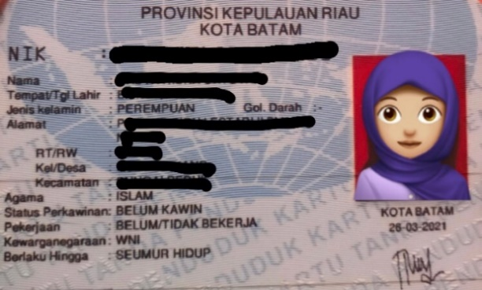

Disini memerlukan data diri dengan membawa KTP asli ataupun fotocopy untuk mengisi formulir. Data yang dibutuhkan : nama, NIK, dan Alamat

1. Formulir Nasabah atau penggadai

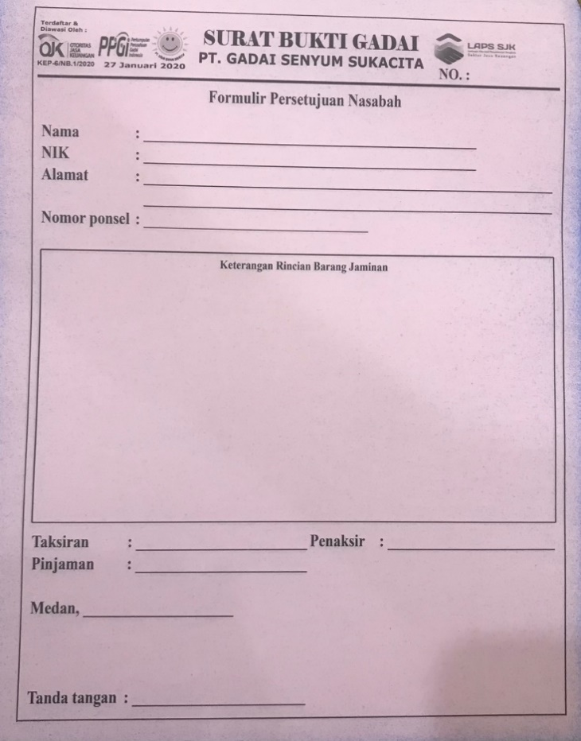

Disini penggadai atau nasabah wajib mengisi formulir tersebut sesuai data diri.

1. Bukti tanda kepemilikan
2. BPKB dan STNK (Kendaraan)

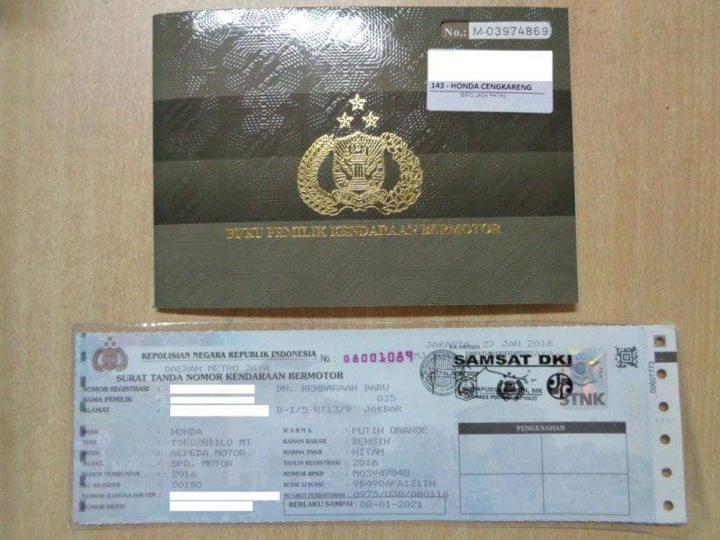

Disini membutuhkan BPKB dan STNK sebagai bukti kepemilikan kendaraan dan digunakan untuk penentuan harga barang.

# BAB III

# DESAIN DATABASE

## 2.1 Desain Konseptual

### 2.1.1 Tahap 1 : Penentuan entitas

Entitas merupakan objek yang mewakili sesuatu yang nyata dan dapat dibedakan dari sesuatu yang lain. Simbol dari entitas biasanya digambarkan dengan persegi panjang

|  |  |  |  |  |
| --- | --- | --- | --- | --- |
| Penggadai | Pembeli Lelang | Barang | Karyawan | Transaksi |

### 2.1.2 Tahap 2 : Penentuan Atribut

Set Entiti Customer (Superclass):

1. Penggadai (Subclass)

* Nama Lengkap
* Tempat, Tanggal Lahir
* NIK (PK)
* No. Hp
* Alamat
* Id_Produk (FK)

1. Pembeli Lelang (Subclass)

* Nama Lengkap
* NIK (PK)
* No. HP
* Id_Produk (FK)

Barang :

* Rincian Barang
* Jenis Barang
* Kendaraan
* Elektronik
* Taksiran
* Id_Produk (PK)

Karyawan:

* Nama Lengkap
* NIK
* No. Hp
* Alamat
* Id_pegawai(PK)
* Jenis Kelamin
* Gaji/Bulan
* Id_Produk(FK)

Transaksi

* Nomor kwitansi (PK)
* Jumlah Pinjaman
* Tanggal Jatuh Tempo
* Id_Produk (FK)
* Id_Pegawai(FK)

### Tahap 3 : Gambar ERD

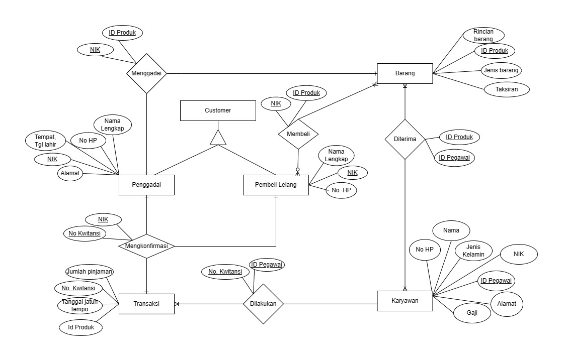

### 2.1.4 Tahap 4 : Gambar ERD Setelah Normalisasi

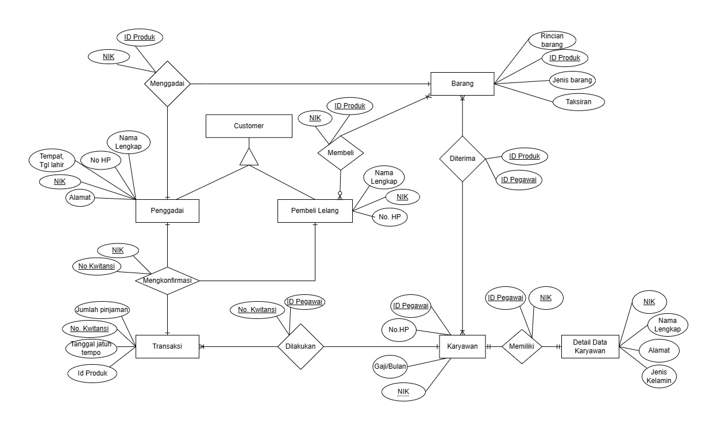

## 2.2 Desain Logikal

Tabel Relasional

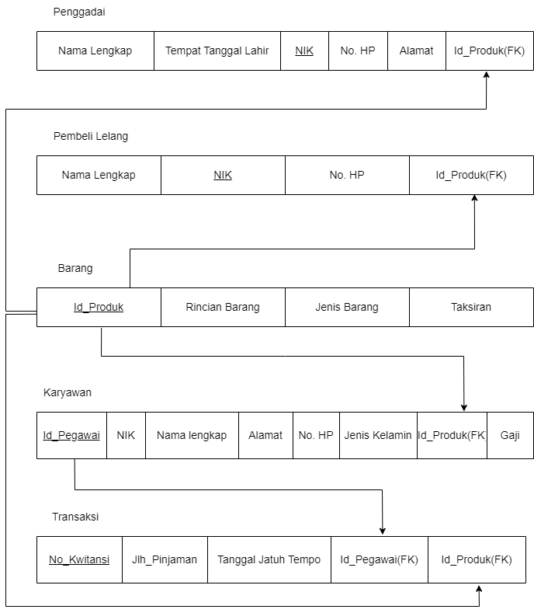

## 2.3 Normalisasi

Kami melakukan normalisasi pada tabel – tabel yang belum normal.

* + - 1. Tabel Karyawan

Tabel karyawan memuat atribut – atribut berikut

|  |
| --- |
| Karyawan |
| Id_Pegawai (PK) |
| NIK |
| Nama |
| No_HP |
| Alamat |
| Jenis_Kelamin |
| Gaji/Bulan |

Entiti karyawan tersebut belum normal maka akan dilakukan normalisasi

* Bentuk normal pertama(1NF)
* Dalam relational database tidak diperkenankan ada repeating group.
* 1 NF suatu relasi atau table memenuhi normal pertama jika dan hanya jika setiap atribut dari relasi tersebut hanya memiliki nilai tunggal dalam satu baris.
* Tiap field hanya satu pengertian, bukan merupakan kumpulan kata yang mempunyai arti ganda dan tidak ada set atribut yang berulang – ulang atau atribut ganda.

Dalam tabel karyawan diatas sudah dipastikan tidak adanya pengulangan pada record yang ada, sehingga bentuk normal pertama sudah terpenuhi.

* Bentuk normal kedua(2NF)

Melihat normalisasi pada table karyawan di atas terlihat bahwa tabel tersebut sudah masuk normalisasi 2 NF dimana sudah tidak ada lagi kebergantungan sebagian kepada primary key yang lebih dari satu, dilihat dari baris tabel juga sudah dipastikan tidak adanya repeating group. Sehingga untuk itu akan kami normalisasikan menjadi 3 NF agar lebih kompleks.

* Bentuk normal ketiga(3NF)

Masih terdapat kebergantungan transitif dari tabel karyawan di atas, yaitu:

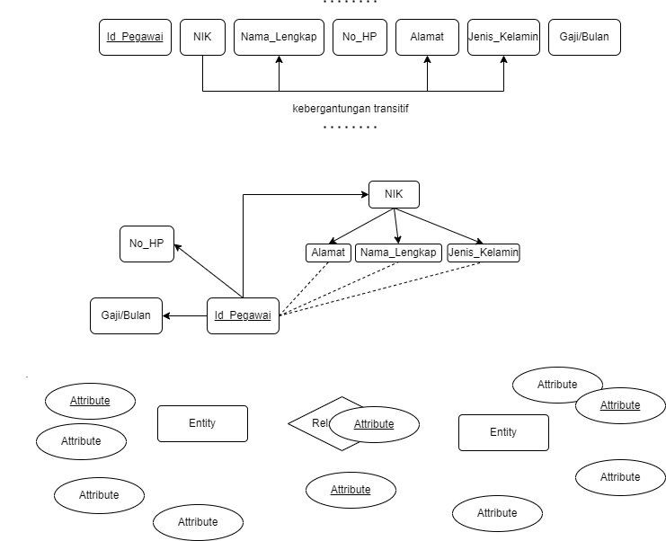

Pada dasarnya bentuk normal ketiga ini melarang adanya ketergantungan transitif. Bagi setiap relasi R dengan atributA,B,C, A->B dan B->C .



Maka hasil tabel dari 3NF adalah

|  |  |  |  |  |  |  |  |  |  |  |  |  |
| --- | --- | --- | --- | --- | --- | --- | --- | --- | --- | --- | --- | --- |
| |  | | --- | | Karyawan | | Id_Pegawai(PK) | | No_HP | | Gaji/Bulan | | NIK(FK) | |  | |  | | --- | | Detail_Data_Karyawan | | NIK(PK) | | Nama_Lengkap | | Alamat | | Jenis_Kelamin | |

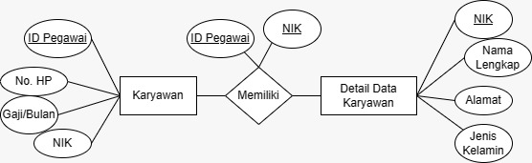

# BAB IV

# IMPLEMENTASI

# Daftar Pustaka